projeto XYZ | CASO DE USO 08
Especificação Geral | < LOGO >

Sobre este Documento
Identificação: |  | Cadastrar Tipo de Atividade |  |  |  | Salts:
Responsável: |  | Fernando |  |  |  | Data criação: |  | 03/04/2014
Complexidade: |  | Baixa |  |  |  | Impacto: |  | Baixo
Entrevistados
Nome: | Cláudio |  | Data: | 22/03/2012 | Local: |  | Empresa X
Nome: | Chico |  | Data: | 22/03/2012 | Local: |  | Empresa X
Nome:
Especificações Relacionadas
01:
02:

Histórico de Revisões

Data | Versão | Descrição do motivo da revisão | Autor | Aprovador
03/04/2014 | 001 | Documento Inicial | Fernando Prass
Informe na tabela acima as modificações efetuadas no documento, motivo, autor e aprovador.

- Descrição da SALT

- Introdução/Objetivo

Esta especificação descreve o processo de consulta, inclusão, alteração e exclusão de Cadastros de Tipos Básico, aqueles compostos apenas por Código/Sigla e Descrição.

Como exemplo, as telas protótipos deste documento descrevem o cadastro e a consulta de “Tipo de Atividade”. O mesmo padrão deve ser seguido para “Documento” e “Parâmetro”.

- Pré-condições

N/A

- Acesso

- Layouts das telas:

- Tipo de Atividade – Consultar.
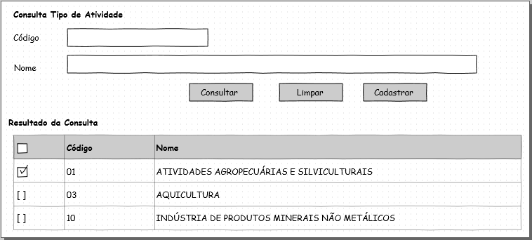

- Tipo de Atividade – Cadastrar.

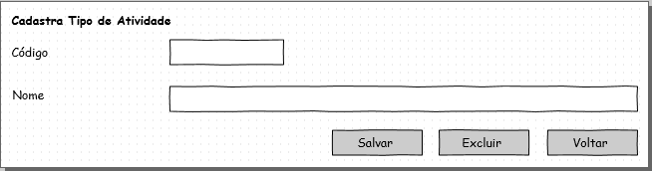
- Descrição da Funcionalidade:

O Usuário informa o(s) campo(s) de consulta desejado(s) e aciona o botão Consultar (Tela-1).
O Sistema consiste as informações (RNG6, RNG9) e apresenta os registros correspondentes aos parâmetros de consulta informados (RNE1, RNG1, RNG2, EG1).

Para Adicionar:
O Usuário aciona o botão Cadastrar (Tela-1).
O Sistema apresenta a tela Cadastro X (Tela-2) com os campos liberados para edição.
O Usuário preenche os campos e aciona o botão Salvar.
O Sistema valida os campos informados (RNE2, RNG10, RNG12, RNG13, EG3), inclui o registro na base de dados e apresenta mensagem de “Inclusão efetuada com sucesso”.

Para Alterar:
O Usuário aciona o ícone de Edição (Tela-1).
O Sistema apresenta a tela Cadastro X (Tela-2) com os campos preenchidos e liberados para edição.
O Usuário altera os campos e aciona o botão Salvar.
O Sistema valida os campos informados (RNG4, RNG10, RNG12, RNG13, EG2, EG3), atualiza o registro na base de dados e apresenta mensagem de “Alteração efetuada com sucesso”.

Para Exclusão:
O Usuário aciona botão Excluir (Tela-2).
O Sistema apresenta mensagem de confirmação de exclusão.
O Usuário confirma exclusão.
O Sistema atualiza o registro na base de dados e apresenta mensagem de “Exclusão efetuada com sucesso” (RNG5).

- Regras

- Ao ser acionado o botão Consultar o Sistema deve apresentar os registros ordenados alfabeticamente pelo Código/Sigla.
- Na Inclusão verificar se já existe o Código/Sigla informado(a). Se existir e o Indicador Fora de Uso for igual a “N” o Sistema deve impedir a Inclusão exibindo mensagem de erro “Registro já cadastrada, faça uma consulta”. Se o Indicador Fora de Uso for igual a “S” o Sistema deve atualizar o registro e alterar seu Indicador Fora de Uso para “N”.
- Na Alteração, se o Código/Sigla for alterado, proceder novamente RNE2.
- O Sistema não deve permitir a exclusão de um registro cuja chave esteja sendo referenciada em outras tabelas (E1).

- Exceções

- O Sistema deve apresentar a seguinte mensagem ao identificar que um registro não pode ser excluído por estar sendo utilizado em outras tabelas: “Exclusão não permitida. X está sendo utilizada”.

- Tabela de Campos

- Arquivos - Layouts

N/A
- Observações

A carga inicial para a tabela DOCUMENTO deve ser dada conforme segue (esta tabela possui a necessidade de dois campos do tipo checkbox para as opções de “Licenciamento” e “Supressão de Vegetação”.
Sigla | Nome | Licenc. | Supressão
EAS | Estudo Ambiental Simplificado | S | S
ECA | Estudo de Conformidade Ambiental | S | S
PCA | Projetos de Controle Ambiental | S | S
PPA | Planos e Projetos Ambientais | S | N
PRAD | Plano de Recuperação de Áreas Degradadas () | S | S
EAR | Estudo de Análise de Riscos | S | N
PAE | Plano de Ação Emergencial | S | N
Demais registros, ver INSTRUÇÃO NORMATIVA Nº 6 (pasta “Anexos”)

A carga inicial para a tabela PARAMETRO deve ser dada conforme segue:
Sigla | Nome
AE | Área edificada (m2)
AI | Área inundada (ha)
AU | Área útil (ha)
AU(1) | Área útil titulada DNPM (ha)
Cmáx C | Capacidade máxima cabeças
Cmáx M | Capacidade máxima matrizes
CN | Capacidade nominal equip (ton/h)
CP | Capacidade de Produção Mensal
FR | Faixa Rádio Freqüência (khz)
L | Comprimento (km)
MP | Matéria Prima (ton/safra)
NC | Número de Cabeças
NH | Número de Unidades Habitacionais
NL | Número de Leitos
NV | Número de Veículos
P | Potência Instalada (MW)
PM(2) | Produção Mensal (m2)
Q | Vazão Máxima Prevista (l/s)
Q(1) | Vazão Bombeamento (m3/h)
QP | Vazão de Projeto (m3/s)
QT | Quant. de Resíduos (ton/dia)
ROM-PA | Produção Anual (m3/ano)
ROM-PM | Produção Mensal (m3/mês)
V | Tensão (KV)
VC | Volume Coletado (ton/dia)
VD | Volume Dragado (m3)
VT | Volume do Tanque (m3)
VUF | Volume útil do forno (m3)

A carga inicial para a tabela TIPO_ATIVIDADE deve ser dada conforme segue:
Codigo | Nome
01 | ATIVIDADES AGROPECUÁRIAS E SILVICULTURAIS
03 | AQUICULTURA
10 | INDÚSTRIA DE PRODUTOS MINERAIS NÃO METÁLICOS
Demais registros, ver DECRETO Nº 9321/2011 (pasta “LeisDecretos”)

- Anexos

